 **Republika e Kosovës**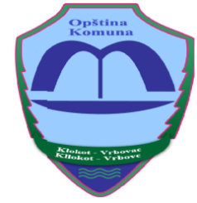

**Republika Kosova-Republic of Kosovo**

***Komuna e Kllokot-Vrbovc/Opśtina Klokot-Vrbovac***

Poziv

Pozivate se da ucestvujete na drugu redovnu sednicu Komiteta za Zajednice opstine Klokot-Vrbovac za 2024 god,koja ce se odrzati: 23.02.2024 god.

Mesto odrzavanja sednice bice u prostorijama “Doma Kulture” u Klokotu , Ulica “Petra I Pavla” sa pocetkom u 11:00 casova.

S postovanjem,

**DNEVNI RED:**

1. **Razmatranje I usvajanje zapisnika sa prve redovne sednice za 2024 godinu.**

**2. Usvajanje plana rada komiteta za zajednice za 2024 gopdinu**

**3. Regulisanje javnih povrsina u opstini Klokot**

**4. Razno**

Datum: 14.02.2024 Predsedavajuci Komisije za Zajednice

U klokotu ___________________________

/Hajrush Shaqiri /